Svalová soustava
Úkoly:
- Zopakovat stavbu a funkci svalové soustavy:
Kontrolní otázky:
Jaké je chemické složení svalu?
Co je to izotonická a izometrická fáze aktivace svalu?
Jakou funkci mají svaly synergisté?
Co jsou to posturální svaly?
Co je podmínkou pro svalovou kontrakci?
Jaká je stavba myofibrily?
Pojmenujte typy svaloviny:

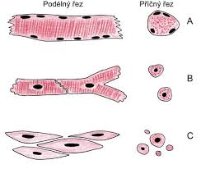

- Jaké jsou anatomické a fyziologické zvláštnosti svalové soustavy?

- Seznamte se s problematikou vadného držení těla u dětí:
http://www.szu.cz/tema/prevence/vdt-deti

- Dohledejte odpovědi na tyto otázky:
Které svaly je potřeba protahovat a které posilovat?
K čemu dochází ve svalu při jeho zkrácení?
Co je to svalová dysbalance?
Co zahrnuje test svalové síly?
Kde bere sval energii pro svojí práci?

